Новые научная и духовно-антропологическая парадигмы познания мира и человека. Анонс.
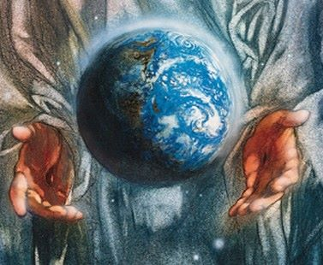
Анонс передачи концепта Новой Научной и Духовно-антропологической Парадигмы Познания Мира и Человека на ОБСУЖДЕНИЕ Уважаемой Публики:
Через месяц концепция перехода Человечества к Богочеловечеству будет дополнена трудом наших ученых "Периодическая Система периодических систем элементов видимого материального мира " это касается и техносферы, теория которой разработана в конце прошлого столетия в ГП Институт Машин и Систем Минмашпрома и НАНУ.
Знаниевые технологии позволили мне доказать мерность мироздания как 12 + 2 (Божественная и Дьявольская состовляющие) расширив концепцию Р. Бартини где он ограничился ШЕСТИМЕРНЫМ ПРОСТРАНСТВОМ ВРЕМЕНЕМ. В предлагаемой концепции нашлось место и Отче и Святому Духу и Сыну и Дьяволу и нам не без грешным и живым и "мертвым" и Вернадскому и... и духам и душам и мыслям и разуму.
Ученые смогут более осмысленно оперировать такими понятиями как эфир и торсионные поля. Концепт позволит научно обосновать и показать, как работает то поле, которое человечество пытается постичь, прибегая к религиям, эзотерике и т.п. Следующие шесть измерений это ТРЕХ МЕРНОЕ ПРОСТРАНСТВО НАМЕРЕНИЙ и ТРЕХ МЕРНОЕ ПРОСТРАНСТВО ВАРИАНТОВ. Все четыре составляющих общего пространства представляют собой ПОЛЕВЫЕ СТРУКТУРЫ. Святой Дух продвигает намерение Творца - Отче, Дьявол в своей мерности ограничивает человечество от доступа к знаниевым технологиям потому 12+2.
В ПРОСТРАНСТВЕ НАМЕРЕНИЙ, где представлена и вся НООСФЕРА, работают ЛЕВОВИНТОВОЕ И ПРАВОВИНТОВОЕ ТОРСИОННЫЕ ПОЛЯ. Человеческие духи и живущие в теле и те, что временно не в теле естественно не обезличены и действуют согласовано с намерением либо Творца, либо Дьявола. Облегчая или отягощая грехами Душу. Это влияет на напряженность и частотные характеристики поля. В частности на частотные характеристики резонанса Шумана, что в итоге нас привело к "спящему" человечеству и к катаклизмам в солнечной системе ( загуглите, сейчас штормит не только Землю но и другие планеты ) и полевому возмущению за ее пределами
По проекту Творца и это подтверждают расчеты Академика С.П. Капицы, на земле может безбедно и счастливо жить 12 миллиардов людей. Это оптимальный баланс системы.
Было создано 12 миллиардов бессмертных Богоподобных душ. В каждой душе при рейнкарнации воплощаются и духи, прошедшие с ней земной путь ранее, и новый дух новая личность. Дух передается от Отца. Здесь ясно как работают кармические законы. Сейчас в очереди 4.5 миллиарда.
Каждому человеку впору задуматься, как надо жить, чтобы очередь не затянулась на века. И какое качество жизни он выберет себе после физической смерти, с Дьяволом Душа или с Богом, а Дух?
В данном ключе Проект золотого миллиарда выглядит совершенно зловеще...
Затягивание с переходом на новую Научную Парадигму Развития Экосистемы грозит катастрофами как космического масштаба - в пределе столкновение с астероидом, так и техногенного - в пределе ядерная война.

